СОУЧАСТВУЮЩЕЕ ПРОЕКТИРОВАНИЕ
ПО БЛАГОУСТРОЙСТВУ

Уважаемые жители нашего округа!
Информируем вас о начале приема заявок от граждан округа, желающих принять участие в подготовке эскизных проектов, концепций благоустройства территорий, разработке проектов благоустройства в рамках соучаствующего проектирования.
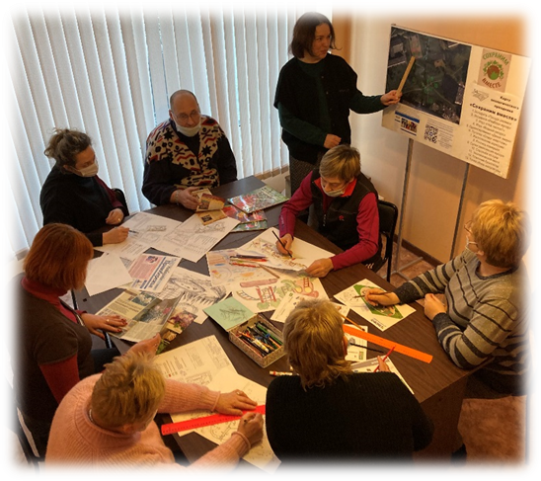
Соучаствующее проектирование — это метод проектирования общественных пространств с вовлечением в процесс жителей, местных сообществ, активистов, представителей административных структур, локального бизнеса, инвесторов, представителей экспертного сообщества и других заинтересованных в проекте сторон.
Многие жители нашего округа неоднократно принимали участие в подобных мероприятиях, разрабатывали концепции переустройства дворовых территорий, участвовали в выборе оборудования для детских и спортивных площадок, подбирали породы деревьев и кустарников для озеленения своих дворов и тем самым, внесли свой вклад в благоустройство нашего муниципального округа.
Соучаствующее проектирование помогает выявить реальные проблемы и потребности жителей, которые непосредственно будут пользоваться созданными и реконструированными объектами благоустройства.
На мероприятиях, проводимых Местной администрацией в рамках соучаствующего проектирования, мы объясняем участникам принципы организации благоустройства в Санкт-Петербурге, вместе превентивно прорабатываем возможные конфликты и находим пути их решения, сообща принимаем решения по острым вопросам благоустройства и озеленения муниципального округа.
ВАЖНО ПОНИМАТЬ!!!
Работа отобранных команд не заменяет иных мероприятий, проводимых в рамках соучаствующего проектирования, в частности общественных обсуждений проектов благоустройства и других форм вовлечения граждан (опросы, голосования, рейтингования, интервьюирования и.т.д.). Каждый наш житель сможет выразить свое мнение или внести предложение по проектам благоустройства в рамках проводимых опросов и (или) общественных обсуждений. Только совокупная реализация всех форм вовлечения населения в вопросы благоустройства может гарантировать общественное участие в благоустройстве нашего муниципального образования, направленное на повышение качества комфортной городской среды.
Для включения в резерв участников вам необходимо заполнить анкету. Команды будут формироваться исходя из информации, полученной при анкетировании с учетом адреса проживания, а при прочих равных анкетных данных, участники будут отобраны методом рандомного отбора претендентов.
Обращаем внимание, что одновременно могут формироваться несколько команд в зависимости от количества подготавливаемых проектов и адресов, по которым находятся объекты благоустройства, а также для подготовки нескольких вариантов благоустройства территории. Команды формируются под конкретные проекты благоустройства. В дальнейшем могут формироваться новые команды для вовлечения в процесс благоустройства как можно большего количества жителей.
Анкету можно заполнить в удобной электронной форме пройдя по ссылке: АНКЕТА или распечатать с сайта и направить в отдел благоустройства Местной администрации внутригородского муниципального образования города федерального значения Санкт-Петербурга муниципальный округ № 54 любым удобным для Вас способом:
- по электронной почте: blago@mo54.ru
- по адресу: 193230, г. Санкт-Петербурга, Дальневосточный пр. д. 42.

